Бердянський державний педагогічний університет (Україна)
Вища школа управління та адміністрації в Ополе (Польща)
Вища технічна школа в Катовіце (Польща)
Вища школа економіки і державного управління в Братиславі (Словаччина)
ДВНЗ «Донбаський державний педагогічний університет» (Україна)
Економічний університет в Братиславі (Словаччина)
Інститут дослідження просторового розвитку (Україна)
Національний університет цивільного захисту України (Україна)
Центральноукраїнський державний педагогічний університет ім. В. Винниченка (Україна)


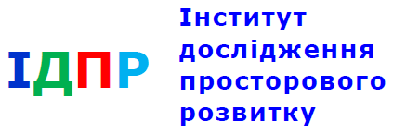
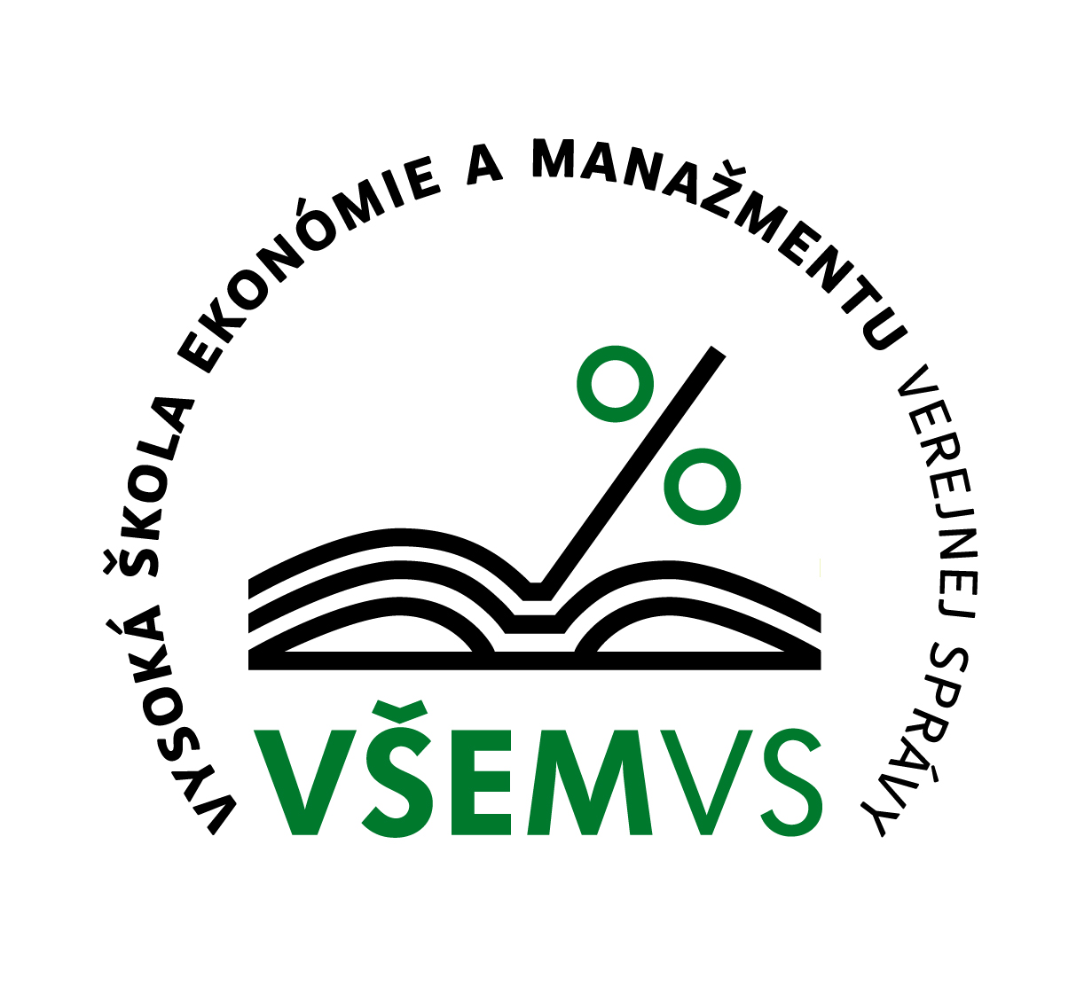

Інформаційне повідомлення № 1

Шановні колеги!
Запрошуємо вас взяти участь в роботі

VІI Міжнародної наукової конференції

«ПРОБЛЕМИ ТА ПЕРСПЕКТИВИ
СОЦІАЛЬНО-ЕКОНОМІЧНОГО РОЗВИТКУ ТЕРИТОРІЙ»

Конференція відбудеться 4-7 квітня 2018 р.
м.Ополє, Польща

ПРОГРАМНИЙ КОМІТЕТ
Богданов І.Т. – д. п. н., професор, ректор Бердянського державного педагогічного університету (Україна)
Гжибовський А. – д-р інж. арх., професор ВТШ, ректор Вищої технічної школи в Катовіце (Польща)
Дучмал М. – доктор хабілітований, професор, ректор Вищої школи управління та адміністрації в Ополє (Польща)
Несторенко Т. П. – к. е. н., доцент, керівник Інституту дослідження просторового розвитку, Бердянський державний педагогічний університет (Україна)
Омельченко С. А. – д. п. н., професор, ректор ДВНЗ «Донбаський державний педагогічний університет» (Україна)
Пелиова Я. – PhD, інженер, доцент, проректор Економічного університету в Братиславі (Словаччина)
Садковий В. П. – д. н. з держ. упр., професор, ректор Національного університету цивільного захисту України (Україна)
Семенюк О. А. – д. ф. н., проф., ректор Центральноукраїнського державного педагогічного університету ім. В. Винниченка (Україна)
Цибакова В. – CSc, професор, ректор Вищої школи економіки та державного управління в Братиславі (Словаччина)
ОРГАНІЗАЦІЙНИЙ КОМІТЕТ
Гонда В. – PhD, професор, інженер, Економічний університет в Братиславі (Словаччина)
Джеррард Р. – PhD, Касс бізнес-школа Лондонського університету (Велика Британія)
Дубровіна Н. – CSc, Економічний університет в Братиславі (Словаччина)
Дучмал В. – PhD, проректор Вищої школи управління і адміністрації в Ополє (Польща)
Лиман І. І. – д. и. н., професор, координатор міжнародної діяльності Бердянського державного педагогічного університету (Україна)
Макаренко Т. П. – к. и. н., доцент, декан гуманітарно-економічного факультету Бердянського державного педагогічного університету (Україна)
Несторенко О. В. – к. е. н., доцент, Інститут дослідження просторового розвитку (Україна)
Неубауерова Е. – PhD, доцент, інженер, заст. декана факультету національної економіки Економічного університету в Братиславі (Словаччина)
Остенда А. – PhD, декан факультету архітектури, будівництва і декоративно-прикладного мистецтва Вищої технічної школи в Катовіце (Польща)
Остополець І. Ю. – к. псих. н., ДВНЗ «Донбаський державний педагогічний університет» (Україна)
Покуса Т. – PhD, проректор Вищої школи управління і адміністрації в Ополє (Польща)
Світлічна Н. О. – к. псих. н., Національний університет цивільного захисту України (Україна)
Філіп С. – PhD, доцент, проректор Вищої школи економіки і державного управління в Братиславі (Словаччина)
Шевченко О. В. – к. п. н., доцент, заст. декана факультету фізичного виховання Центральноукраїнського державного педагогічного університету ім. В. Винниченка (Україна)
Шлива С. – PhD, Вища школа управління і адміністрації в Ополє (Польща).

Мета конференції – обговорення наукових і практичних проблем, закономірностей, перспектив розвитку виробничої та невиробничої сфер національної економіки, а також трансформацій і структурних перетворень у соціальній сфері та суспільстві.

Секції конференції:
Секція 1. Фінансові та економічні інструменти розвитку територій.
Секція 2. Педагогіка і психологія в епоху структурних перетворень.
Секція 3. Гуманітарні аспекти трансформацій в суспільстві і суспільних відносинах.
Секція 4. Трансформації у сфері освіти: галузевий та територіальний вимір.

До початку роботи конференції планується видання електронного збірника матеріалів конференції. Роботи авторів будуть рецензовані. Збірнику матеріалів конференції буде надано ISBN видавництва Вищої школи управління та адміністрації в Ополє (Польща).

Вимоги до оформлення тез:

Шрифт: Times New Roman, кегль 14, інтервал 1,5, поля 25 мм з усіх боків, абзац 1,25.
Оформлення:
1-й рядок – назва роботи (все букви прописні, напівжирний шрифт).
2-й рядок – Ф.И.О. автора/співавторів (курсив).
3-й рядок – місце роботи, місто, країна (курсив).
4-й рядок – e-mail автора/співавторів (курсив).
5-й рядок – пропуск.
Вирівнювання – посередині рядка.
6-й рядок – текст матеріалів (с абзацу)

Обсяг: до 3-х сторінок.

Мова: англійська, польська, російська, словацька, українська.
Організаційний внесок за ОЧНУ участь в конференції складає 150 PLN (550 грн. / 35 євро / 35 доларів). Організаційний внесок за ДИСТАНЦІЙНУ участь – 80 PLN (300 грн. / 20 євро / 20 доларів). Організаційний внесок використовується на часткове покриття витрат з підготовки та проведення конференції, а також на видання збірника матеріалів конференції.

Оргвнесок необхідно перерахувати:
для учасників з Польщі – на рахунок 10 1240 1431 1111 0010 5300 8560 Bank Pekao, Polska. SWIFT: PKOPPLPW. Призначення платежу: «Conference fee (name of participant or organization)»;
для учасників з України – переказом на рахунок Приватбанку 5168 7427 0729 8158 (Тамара Крутько), призначення платежу «За участь в конференції (Ім’я, прізвище)»;
для учасників з інших країн – на счет SK13 8360 5207 0042 0553 8339, mBank, Slovakia. Призначення: «Conference fee (name of participant or organization)».

Для участі в конференції необхідно надіслати до 1 березня 2018 р. в оргкомітет на електрону адресу science.wszia@gmail.com:

- заявку на участь (на кожного автора/співавтора заповнюються окремі заявки, які надсилаються одним фалом);
- тези доповіді;
- відскановану квитанцію про сплату оргвнеску.

Заявка на участь в роботі
VII Міжнародної науково-практичної конференції
«ПРОБЛЕМИ ТА ПЕРСПЕКТИВИ
СОЦІАЛЬНО-ЕКОНОМІЧНОГО РОЗВИТКУ ТЕРИТОРІЙ»

4-7 квітня 2018 р.

 |  | Мовою роботи | Англійською мовою
П.І.Б автора/співавтора (повністю)
Вчене звання, науковий ступень
Місце роботи (повна назва)
Посада
Прошу включить в програму конференції моєї доповіді на тему
Форма участі
(очна / дистанційна)
Потреба в технічних засобах
Порядковий номер і найменування секції
Телефон  (c кодом) | робочий
Телефон  (c кодом) | мобільний
Е-mail
Дата заповнення заявки

